# המחלקה להנדסת תוכנה

# פרויקט גמר- תשע"ח

# פיתוח אפליקציית אנדרואיד

# לחיפוש מסעדות על פי מנות וממשק ניהול לבעלי המסעדות

# 

#### חיבור זה מהווה חלק מהדרישות לקבלת תואר ראשון בהנדסה

**מאת**

**דניאל פוטשניקוב ושני ג'ופי.**

**יוני 2018**

**המחלקה להנדסת תוכנה**

# פרויקט גמר- תשע"ח

# פיתוח אפליקציית אנדרואיד

# לחיפוש מסעדות על פי מנות וממשק ניהול לבעלי המסעדות

#### חיבור זה מהווה חלק מהדרישות לקבלת תואר ראשון בהנדסה

**מאת**

**דניאל פוטשניקוב ושני ג'ופי**

**אישור:**

**אישור:**

**מנחה אקדמי: מר רועי יצחק**

**רכז הפרויקטים: ד"ר שפיינר אסף**

##### תקציר

##### לאחרונה ניתן לראות שהרצון לצאת לאכול רק הולך וגדל ולפי ממצאים סטטיסטיים ניתן להסיק שעל מנת למצוא מסעדה לאכול בה, אנשים מזינים לגוגל יותר שמות של מנות מאשר מסעדות עצמן.

##### בנוסף לכך, ניתן לראות כי מספר רב של אנשים נוטים גם לחפש בתפריטים של מסעדות על מנת לראות את המנה הספציפית הזו שם כמו כן על מנת לצפות במנות אחרות במסעדה זו.

##### ועל כן פקטור עיקרי כאן :שם של מנה בתפריט .

##### אי לכך, הפרויקט מכיל חלק חשוב מאד שהוא ממשק וובי להזנה והפקת תפריט עבור בעלי מסעדות.

##### בנוסף לכך, כשאנשים מחפשים מנה מסוימת הם יעברו קודם בתפריטים של אותה מסעדה כיון שחשוב להם לבדוק מחיר של מנה, ולכן נוסיף לנו את פקטור המחיר.

##### כמו כן, יש אנשים שרוצים לאכול במקום קרוב אך לפעמים עבור אותה מנה הם גם מוכנים לנסוע רחוק ולכן פקטור המיקום גם נלקח בחשבון.

##### במידה והמשתמש אהב מנה מסוימת הוא ירצה לשמור אותה בצד ולכן גם נרצה לקחת בחשבון מנות שהמשתמש אהב.

##### עוד משהו שניתן לקחת בחשבון -זה החלק של המלצות -לאנשים רבים היום כבר אין הרבה להתחיל לבחור מה לאכול, תופעה זו באה לידי ביטוי בתכניות טלוויזיה שניתן לראות שעשתה מהפכה בעולם הקולנוע.ומדוע?מהסיבה שאנשים אוהבים שבוחרים וממליצים בשבילם דברים.

##### ובגלל זה החלטנו להכניס לכאן פקטור לא פחות חשוב שזה מערכת המלצות(!).

##### ניתן לציין שהשימוש באפליקציה נותנת גם למשתמש וגם אלמנט של פרסום עבור בעלי המסעדות .

##### וכך אנו בעצם דואגים לתת למשתמש הרעב שלנו את הפתרון המהיר,חכם,וכמה שיותר מופשט תוך כדי מימוש אינטרס לבעלי מסעדות .

##### הצהרה

הפרויקט נעשה בהנחיית מר רועי יצחק

במחלקה להנדסת תוכנה,

עזריאלי - המכללה האקדמית להנדסה ירושלים

החיבור מציג את עבודתינו האישית ומהווה חלק מהדרישות לקבלת

תואר ראשון בהנדסה.

##### תודות

ברצוננו להביע תודות לכל האנשים שעזרו לנו במהלך ביצוע פרויקט

הגמר, ובמיוחד -

למנחה הפרויקט, מר רועי יצחק , על עזרתו המקצועית, הליווי

וההדרכה ויחסו האישי לאורך כל הדרך.

לרכז הפרויקטים, מר אסף שפיינר , על המסירות, ההקשבה והנכונות

לסייע בכל בעיה ושאלה.

למשפחה שתמכה לאורך כל הדרך

ולחברים היקרים שהיו שם לשמוע ולתמוך

.

#### 

#### מערכות ניהול הפרויקט ובקרת תצורה

#### 

|  |  |  |
| --- | --- | --- |
| מיקום | מערכת | # |
| **צד שרת :**  [**https://github.com/danielpt17/HungryMonkey**](https://github.com/danielpt17/HungryMonkey)  **צד לקוח:**  [**https://github.com/danielpt17/HungryMonkey/tree/client3/client-side/HungryMonkey/Hungry_Monkey**](https://github.com/danielpt17/HungryMonkey/tree/client3/client-side/HungryMonkey/Hungry_Monkey) | מאגר קוד | 1 |
| [**https://paper.dropbox.com/doc/Project-overview-Hungry-Monkey-vvJDrBjUxaNgpJj3rnYDy**](https://paper.dropbox.com/doc/Project-overview-Hungry-Monkey-vvJDrBjUxaNgpJj3rnYDy) | יומן | 2 |
|  | ניהול פרוייקט | 3 |
|  | סרטון | 4 |

תוכן ענינים

מילון מונחים, סימנים וקיצורים 8

2.1 הבעיה הכללית 10

2.2. הבעיה מבחינה הנדסית 10

3.1 סביבת העבודה וכלים 11

1. מסדי נתונים: 11

• Elasticsearch- זהו מסד נתונים מבוסס json, נטול טבלאות, אשר מספק יכולות multitenant מבוזרת לחיפוש מעל טקסט מלא ביעילות שיא. 1111

2. שירותי איחסון: השתמשנו בשירותי האחסון של AWS: 11

• Ec2- שירותי אחסון מאובטחים בענן. 11

• Elastic Beanstalk- שירותי פריסה(deploy) עבור אפליקציה וובית, אשר נמצאת בEc2. 11

• S3- שירות אחסון עבור קבצים. 11

• Elasticsearch service- שירותי תמיכה ואיחסון במסד הנתונים עם plugin של Kibana(יפורט בהמשך). 11

3. ממשק ניהול למסדי הנתונים: 11

• Kibana- מערכת ויזואליזציה ואנליזה המנתחת נתונים ומספקת יכולות בינה עסקית. השתמשנו עבור Elasticsearch. 11

• Putty- להשילים... 11

4. שפות תכנות+ סביבת עבודה: 11

• צד לקוח (אפלייקצית מנות)- נכתבה באנדרואיד בandroid studio. 11

• צד לקוח(ממשק ניהול)- נכתב בJavaScript בWebStorm. 11

• צד שרת- נכתב בNodeJS בWebStorm. 11

3.2. הפתרון 12

3.3. ארכטיקטורת המערכת 12

5.3. תיאור מערכת שמומשה 13

ממשק ניהול 13

## מילון מונחים, סימנים וקיצורים

* **Hungry Monkey - שם האפליקציה.**
* **ElasticSearch - מסד נתונים שבו נשתמש כדי לאחסן את פרטי המנות**

**והמסעדות.**

* **guest - שימוש באפליקציה במצב אורח.**
* **exist user - שימוש באפליקציה במצב משתמש קיים.**
* **Redis**  **- מסד נתונים עבור המשתמשים, אשר שימש אותנו**

**למימוש מערכת ההמלצות.**

* **Index - שם המסד נתונים ב ElasticSearch.**
* **Type - סוג האובייקט ב ElasticSearch**
* **Aws - ספקית האחסון אמאזון.**
* **UI/UX - חווית המשתמש הן מבחינת העיצוב והן מבחינת**

**השימושיות.**

* פ'יצר - פונקציונליות באפליקצייה.

#### 1. תיאור מסגרת הפרויקט

הפרויקט שלנו הוא מנוע חיפוש העטוף באפליקציית אנדרואיד שמטרתו, לאתר מסעדות לפי סוג/שם המנה.

האפליקציה שלנו באה לתת מענה לאנשים, אשר יודעים בדיוק מה הם רוצים לאכול, אך לא יודעים איפה אותה מנה מוגשת, או לסירוגין, הם ירצו לדעת איפה עוד אפשר לאכול את אותה המנה.

המשתמש יחפש את המנה המסוימת, והאפליקציה תציג לו את כל המסעדות(עם אופציית מיון תוצאות לפי: מרחק /מחיר) המכילות מנה זו.

המוצר יהיה מורכב מצד שרת וצד לקוח:

צד השרת- יכיל מסד נתונים מסוג ELASTICSEARCH- אשר מציע יעילות גבוהה לחיפושים טקסטואליים מורכבים, וימומש בשפת NODEJS.

מסד הנתונים יכיל את תפריטי המסעדות, פרטים על המסעדות ומשתמשי האפליקציה.

כמו כן, יהיה אתר עם ממשק בסיסי למילוי התפריט עבור בעלי המסעדות.

**צד הלקוח(הממשק)**- ימומש בשפת ANDROID, ויתמוך בפיצ'רים הבאים:

* חיפוש בסיסי -איתור מסעדות וברים לפי שם/סוג מנה.
* חיפוש מתקדם- אשר יאפשר חיפוש וסינון לפי פרמטרים נוספים כגון: כשרות, מחיר, מרחק וסוג המסעדה.

את תוצאות החיפוש (מתקדם/בסיסי) ניתן יהיה למיין לפי מרחק/מחיר.

* שימוש באפליקציה במצב **guest או exist user-**

ל- **exist user** נשמור את היסטוריית חיפוש המנות, ואופציה לסמן מנות(אשר מוגשות במסעדה ספציפית) כמנות מועדפות. לעומת **guest**, אשר לו תינתן רק אופציית חיפוש/חיפוש מתקדם.

* **מערכת המלצות- מערכת המלצות ל ,exist userאשר תמליץ על מנות, על סמך אנשים שאהבו מנות דומות.**

#### 2. תיאור הבעיה

# 2.1 הבעיה הכללית

כיום, אחד הבילויים המרכזיים בחיי היום יום שלנו, ומה שמעסיק אותנו במהלך היום הוא: "מה נאכל היום? ואיפה?".

בשוק קיימים מגוון פתרונות לפתירת הבעיה, אשר מציעים לנו שירותי מציאת מסעדות לפי :אווירה, סוג מטבח ומיקום. כמו כן, אם אדם רוצה להזמין אוכל הביתה? הפתרון גם כן קיים.

אך, מה יקרה במצב בו אדם יודע **בדיוק** מה הוא ירצה לאכול/לשתות הערב, וירצה לדעת איזה מסעדות ישנן באזור אשר עונות לצרכיו, ולפי זה לבחור את מקום הבילוי? או לסירוגין הכרת מקומות חדשים אשר גם שם הוא יוכל להנות ממנה דומה.

# 2.2. הבעיה מבחינה הנדסית

* עבודה בצוות- סנכרון ותיאום .
* תכנון המסד נתונים בצורה יעילה ביותר, כך שיוכל להציג תוצאות עבור חיפוש בסיסי, ומתקדם (מנה ספציפית או סוג מאכל).
* התממשקות לשירותים של aws:

1. אחסון צד השרת בec2 וelastic beanstalk.
2. אחסון תמונות בs3.

* מקסום תוצאות חיפוש מתאימות. כלומר: הצגת מנות זהות עם שמות שונים. לדוגמה: שקשוקה ירוקה וצרפתית, הן אותן מנות עם שמות שונים.
* הזדהות ללוקחות שמורים מול צד שרת(sessions).
* עבודה בטכנולגיות/שפות חדשות. במקרה שלנו: שימוש בשני מסדי נתונים מסוג Elasticsearch וRedis. מימוש צד השרת בNodeJS וצד הלקוח בAndroid.
* מימוש מערכת ההמלצות, תוך שימוש ב REDISכדי לממשה ,אשר תלמד את תוצאות החיפוש של המשתמש הקיים ותציג לו הצעות אשר יכולות להתאים לו.
* מימוש צד הלקוח( אפליקציית המשתמשים, וממשק הניהול) עם UI/UX אולטימטיבי.

#### 3. תיאור הפתרון

# 3.1. סביבת העבודה וכלים

# מסדי נתונים:

# Elasticsearch- זהו מסד נתונים מבוסס json, נטול טבלאות, אשר מספק יכולות multitenant מבוזרת לחיפוש מעל טקסט מלא ביעילות שיא.

# Redis- פלטפורמה לשמירת נתונים בזיכרון, אשר יכולה לשמש כמסד נתונים. מבני הנתונים של Redis הם כמו חלקי "לגו" אשר מפשטים מימוש של פונקציונליות מורכבת(כגון מערכת המלצות), הם יעילים במיוחד מאחר וכל הגישה ופעולות על הנתונים נעשות בזיכרון ממש ליד איפה שהנתונים נשמרים, מה שמקנה לנו שימור מאגרים (מאבד ורשת).

# שירותי איחסון: השתמשנו בשירותי האחסון של AWS:

# Ec2- שירותי אחסון מאובטחים בענן.

# Elastic Beanstalk- שירותי פריסה(deploy) עבור אפליקציה וובית, אשר נמצאת בEc2.

# S3- שירות אחסון עבור קבצים.

# Elasticsearch service- שירותי תמיכה ואיחסון במסד הנתונים עם plugin של Kibana(יפורט בהמשך).

# 

# ממשק ניהול למסדי הנתונים:

# Kibana- מערכת ויזואליזציה ואנליזה המנתחת נתונים ומספקת יכולות בינה עסקית. השתמשנו עבור Elasticsearch.

# Putty- להשילים...

# 

# שפות תכנות+ סביבת עבודה:

# צד לקוח (אפלייקצית מנות)- נכתבה באנדרואיד בandroid studio.

# צד לקוח(ממשק ניהול)- נכתב בJavaScript בWebStorm.

# צד שרת- נכתב בNodeJS בWebStorm.

# 

# 3.2. הפתרון

הפתרון יהיה אפליקציית אנדרואיד, שתיתן למשתמש את האופציה לחפש מסעדות, אשר מגישות את המנה הרצויה, ע"פ שמה או סוגה, או ע"פ פרמטרים נוספים כגון: טווח מחירים ,מרחק, סוג מסעדה. האפליקציה תציג לו את המסעדות העונות על פרמטרים אלו , וכמו כן תדע לנווט אותו למסעדה בה ירצה לאכול.

תהיה למשתמש אפשרות למיין את התוצאות שהתקבלו לפי : מרחק/מחיר, וסינון מנות לפי כשרות .

כמו כן, תהיה מערכת המלצות למשתמש הקיים אשר תמליץ לו על מנות דומות שהוא עשוי לאהוב.

עבור הזנת פרטי המסעדות והתפריטים יהיה ממשק ניהול וובי לבעלי המסעדות, בו הם יוכלו לנהל את דף המסעדה שלהם. בזכות ממשק הניהול ניצור אינטרס פרסום עבורם, וכך בעצם האפליקציה תשרת את שני הצדדים.

# 3.3. ארכטיקטורת המערכת

השתמשנו בשני מסדי נתונים, Elasticsearch ו.Redis

* בElasticsearch-, בחרנו להשתמש על מנת לממש חיפושים טקסטואליים מתקדמים ביעילות שיא.

תכננו את המסד נתונים בצורה כזאת: יצרנו אובייקט של מסעדה אשר יכיל את כל פרטי המסעדה בו(שם, כתובת, תיאור, כשרות, מספר מזהה) ואובייקט מקונן של תפריט אשר יורכב מאובייקטים של מנות המסעדה. כל אובייקט של מנה יכיל את פרטי המנה (שם, תיאור, תמונה, מחיר ומספר מזהה אשר יורכב ממספר המזהה של המסעדה כמספר השלם, ומספר העשרוני ייצג את המנה בתפריט של אותה מסעדה).

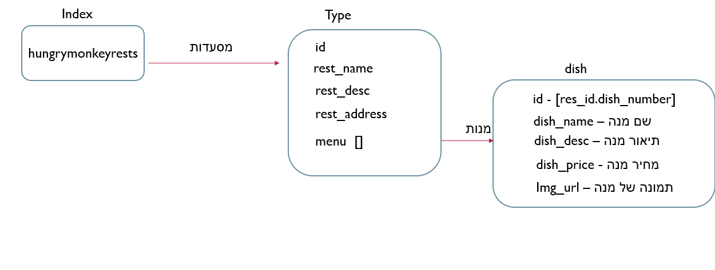

## **בRedis-, בחרנו להשתמש כדי לממש את מערכת ההמלצות שלנו. לכל משתמש יצרנו טבלת גיבוב עם פרטיו. כמו כן, לכל משתמש יצרנו סט עבור כל המספרים המזהים של המנות שהוא אהב, ועבור כל מנה שלפחות משתמש אחד אהב אותה, יצרנו גם כן סט אשר יכיל את כל המפתחות של כל המשתמשים שאהבו אותה.**

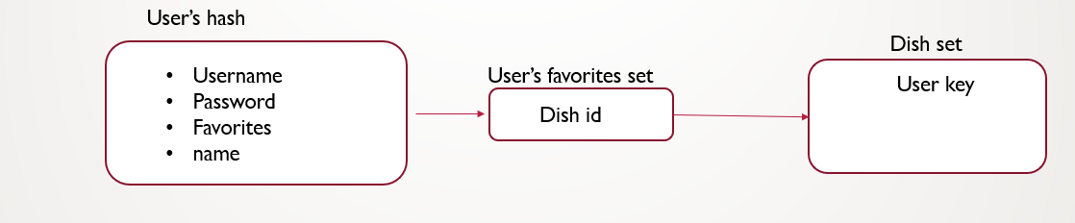

# 3.4. מהי המערכת

**המערכת שלנו מורכבת משני חלקים: אפליקציית אנדרואיד אשר תשמש את האנשים ביום יום לאיתור מסעדות, וממשק ניהול וובי עבור בעלי המסעדות על מנת להזין את מסד הנתונים, ולנהל את פרטי המסעדה שלהם.**

הפיצ'רים של האפליקציה הינם:

* הזדהות משתמש קיים מול צד שרת או שימוש במצב "אורח" .
* אופציה לחיפוש בסיסי - כל המסעדות אשר מגישות את המנה עם אותו השם.
* אופציה לחיפוש מתקדם - עם מאפייני חיפוש וסינון כגון : כשרות ,מחיר, מרחק וסוג מסעדה.
* הצגת היסטורית חיפוש מנות, ומקומות מועדפים למשתמש הקיים.
* מיון תוצאות חיפוש לפי מחיר ומרחק.
* מערכת המלצות למשתמש הקיים, אשר תתבסס על מקומות מועדפים של משתמשים אחרים עם העדפות דומות, ותדע להמליץ למשתמש על מנות חדשות שיכולות לעניין אותו.
* הוראות הגעה- קישור לgps.

**הפיצ'רים של ממשק הניהול הינם:**

* הזנת ועדכון פרטי המסעדה והתפריט.
* הפקת קובץ תפריט עבור הפרטים שהוזנו.

# 5.3. תיאור מערכת שמומשה

# ממשק ניהול

* מסך הזנת פרטי המסעדה. בדף זה ניתן להזין את כל הפרטים של המסעדה(שם, כתובת, תיאור, כשרות)

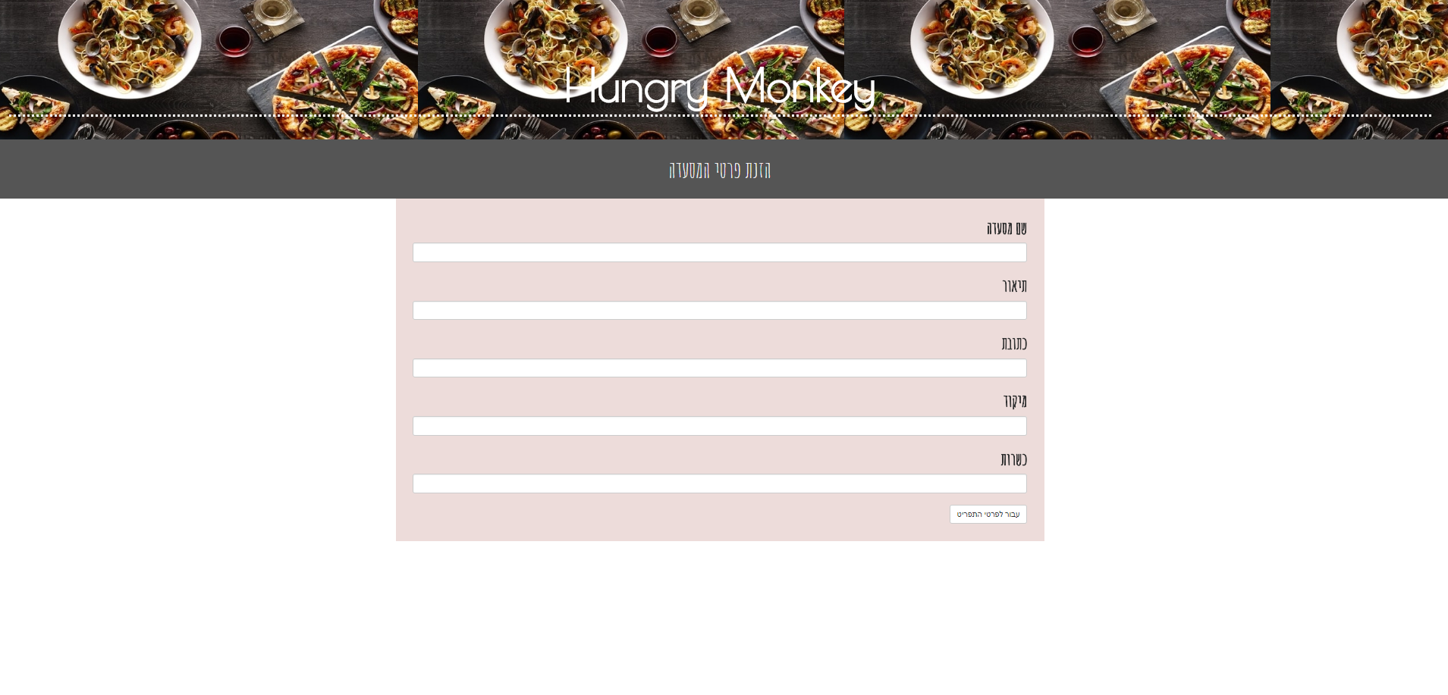

* מסך הזנת פרטי התפריט: זה הדף הבא ובעצם כאן מזינים את כל פרטי המנות כולל תמונות.

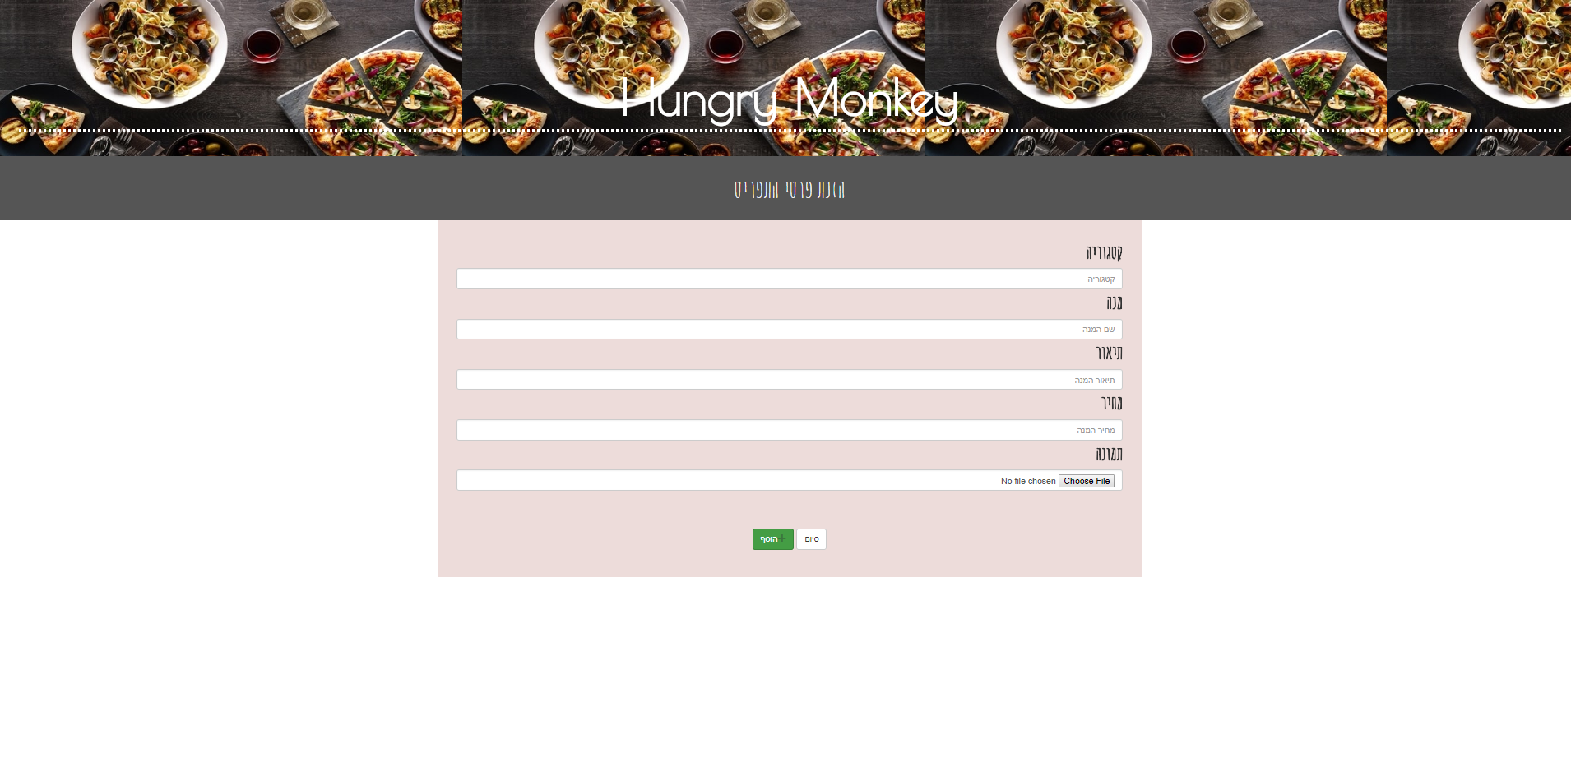

* בסוף ההזנה, מתן אופציה נוספת לזה שמזין את הפרטים לראות מה הוא הזין וכמובן הפקת תפריט לפי כל הקטגוריות שהזין.

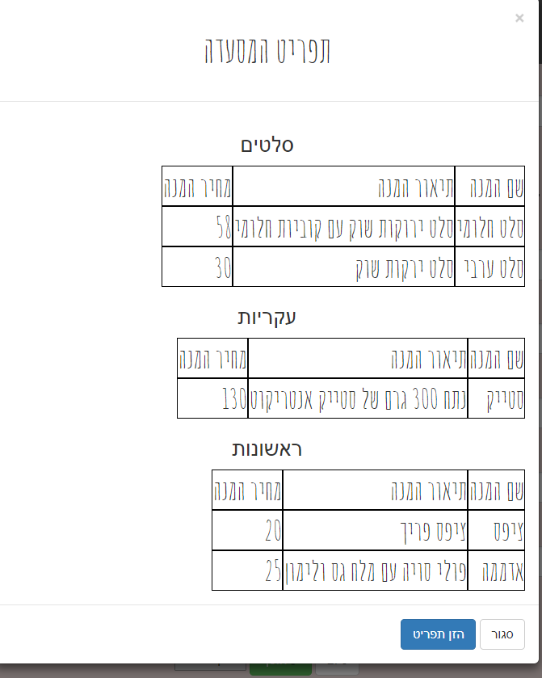

**אפליקציה:**

* מסך הרשמה והתחברות :

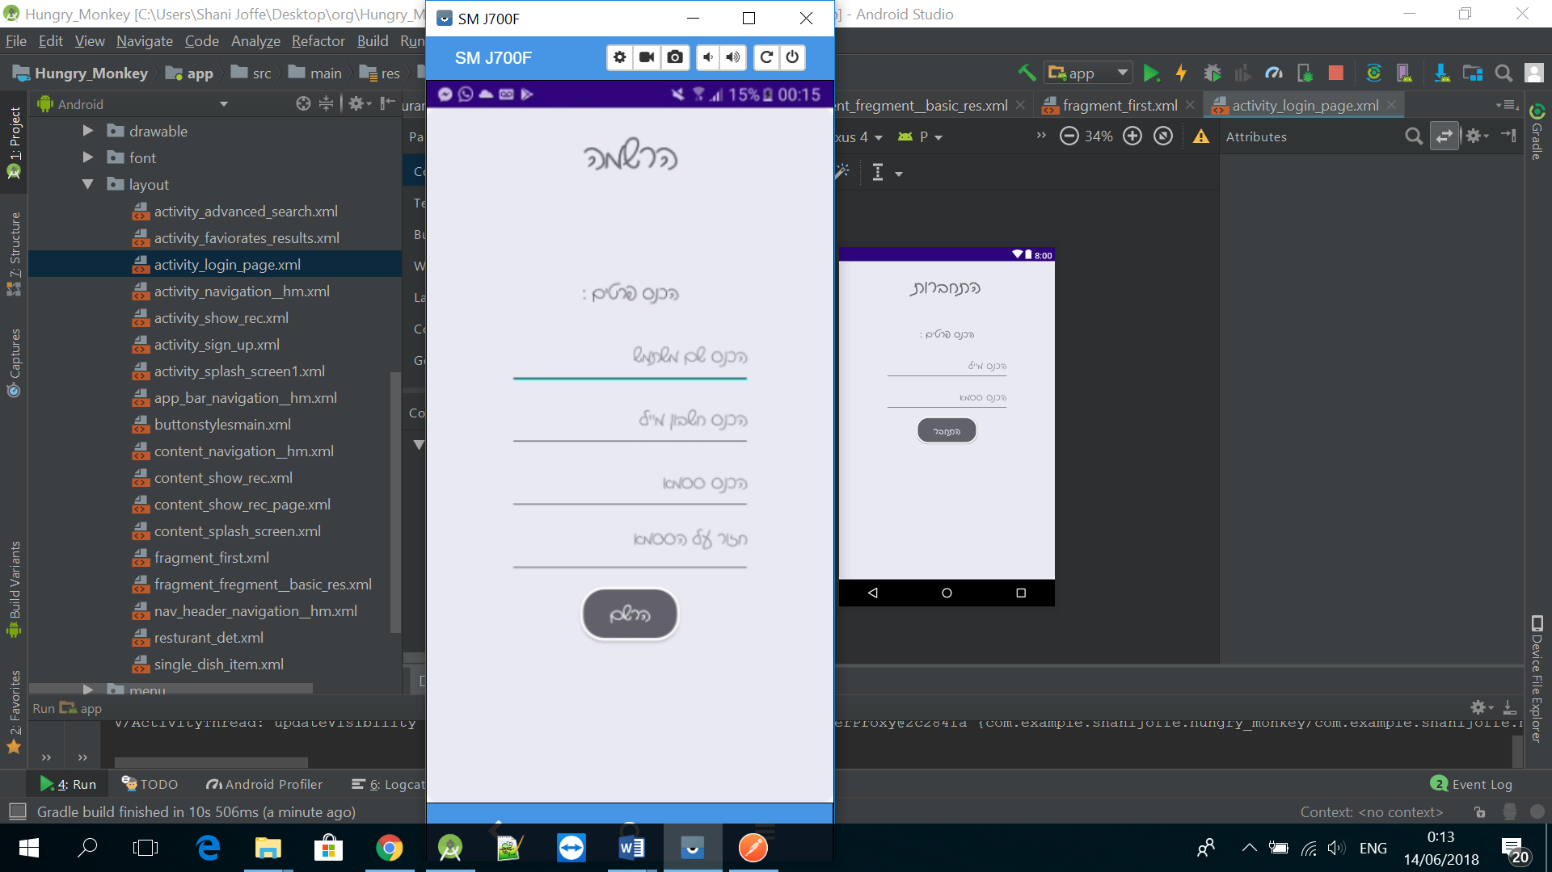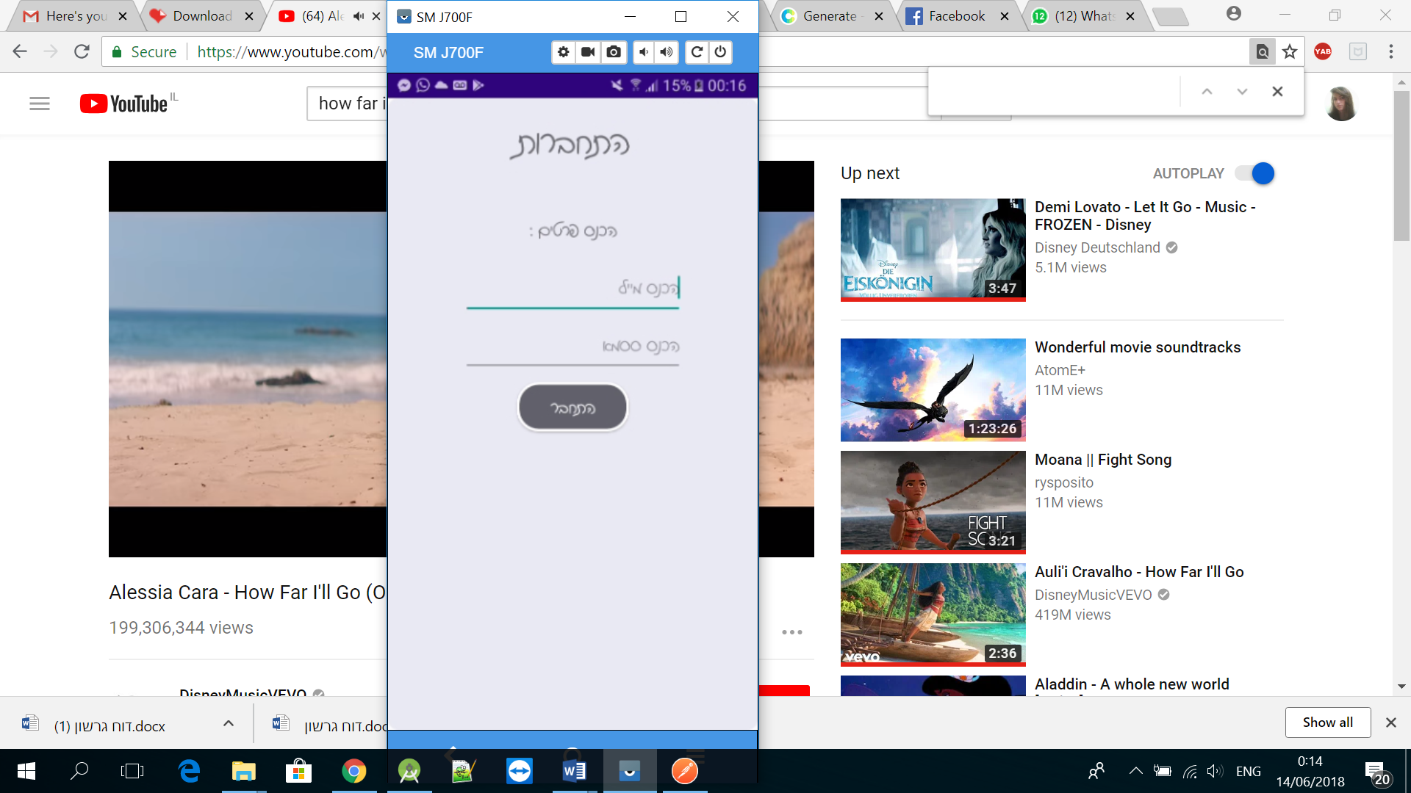

מסך הבית-כאן ניתן להזין שם של מנה אשר נרצה למצוא.

מסך ימני-הזנת חיפוש מתקדם עבור סלט .

מסך שמאלי – תוצאות חיפוש :קיבלנו את כל המנות במסעדות באזור (מהקרוב לרחוק).

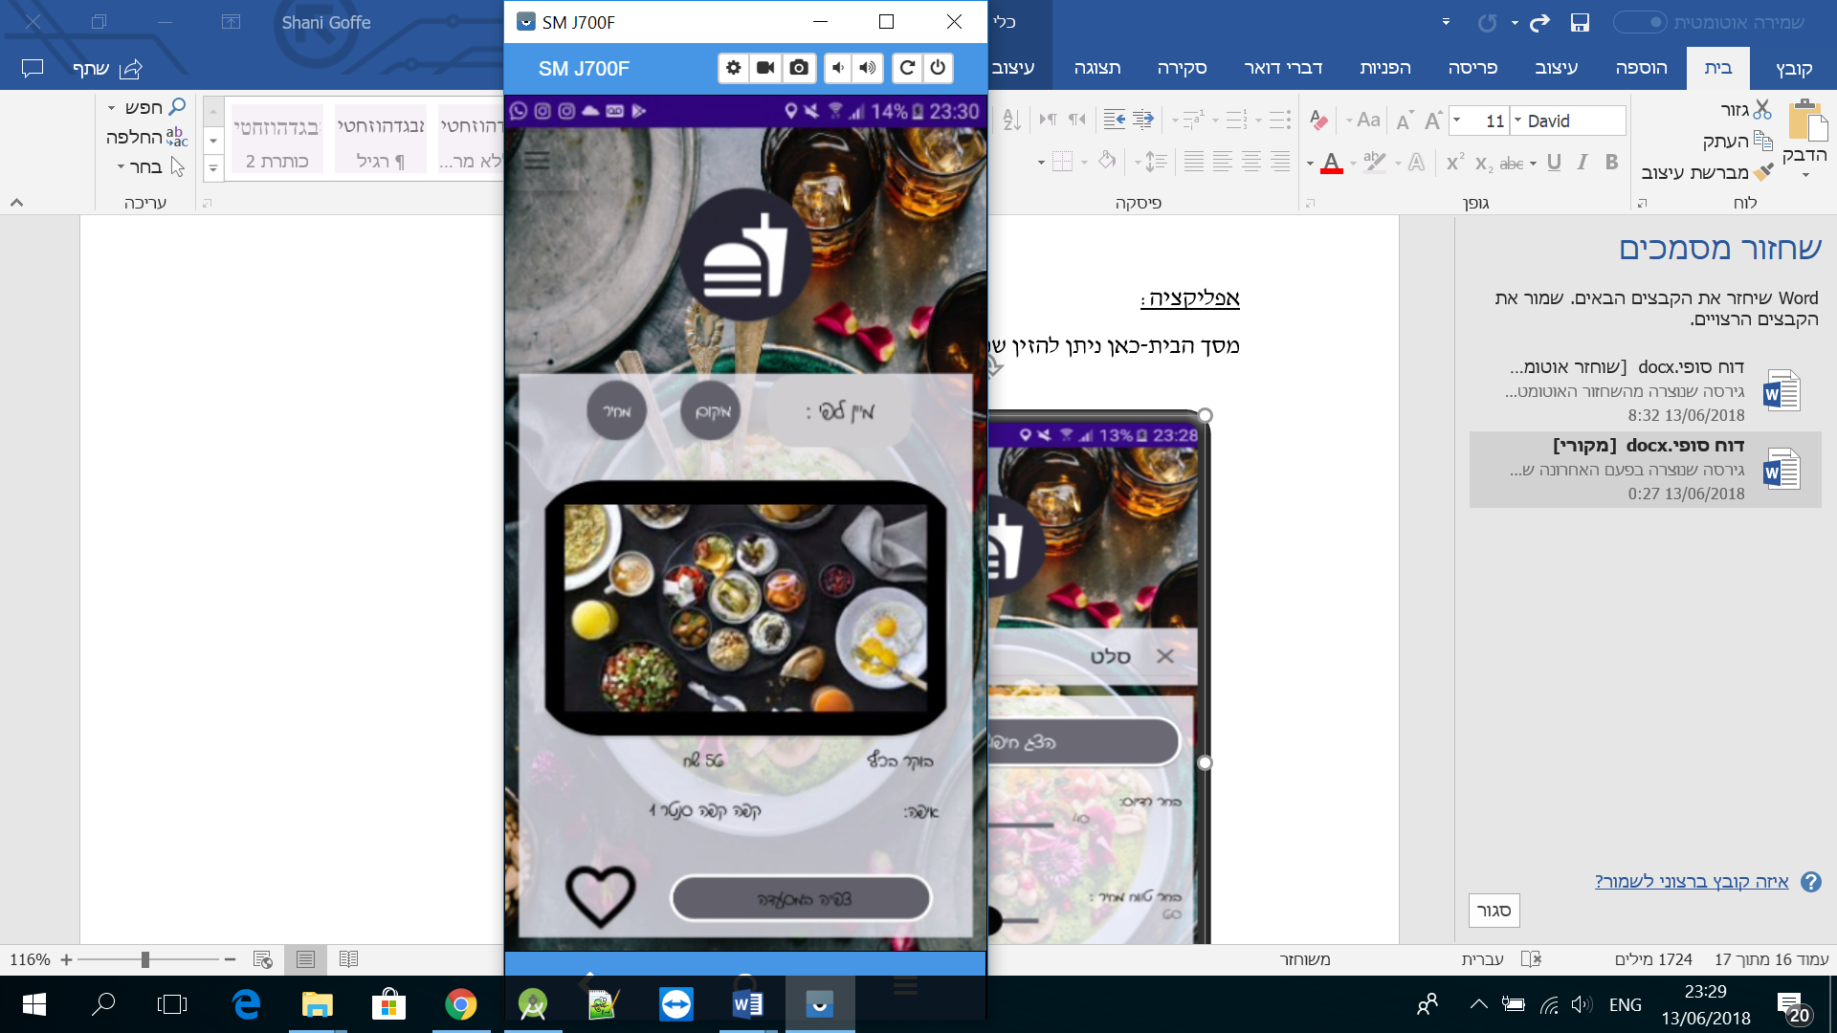

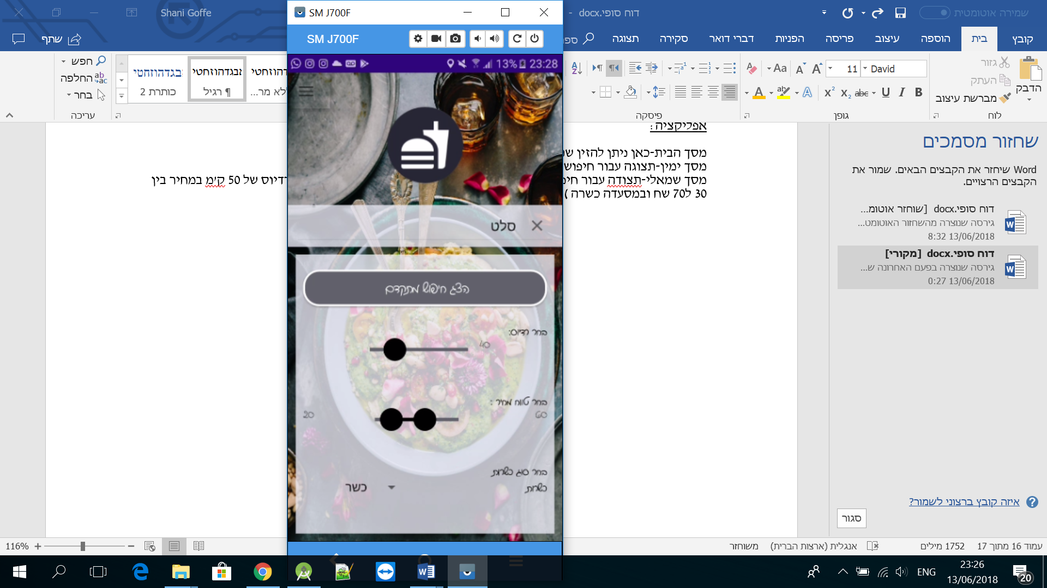

* **תוצאות ומיונים**

לאחר מיון מסך ימני לפי מיקום הקרוב ביותר .

מסך שמאלי לפי מחיר הזול ביותר.

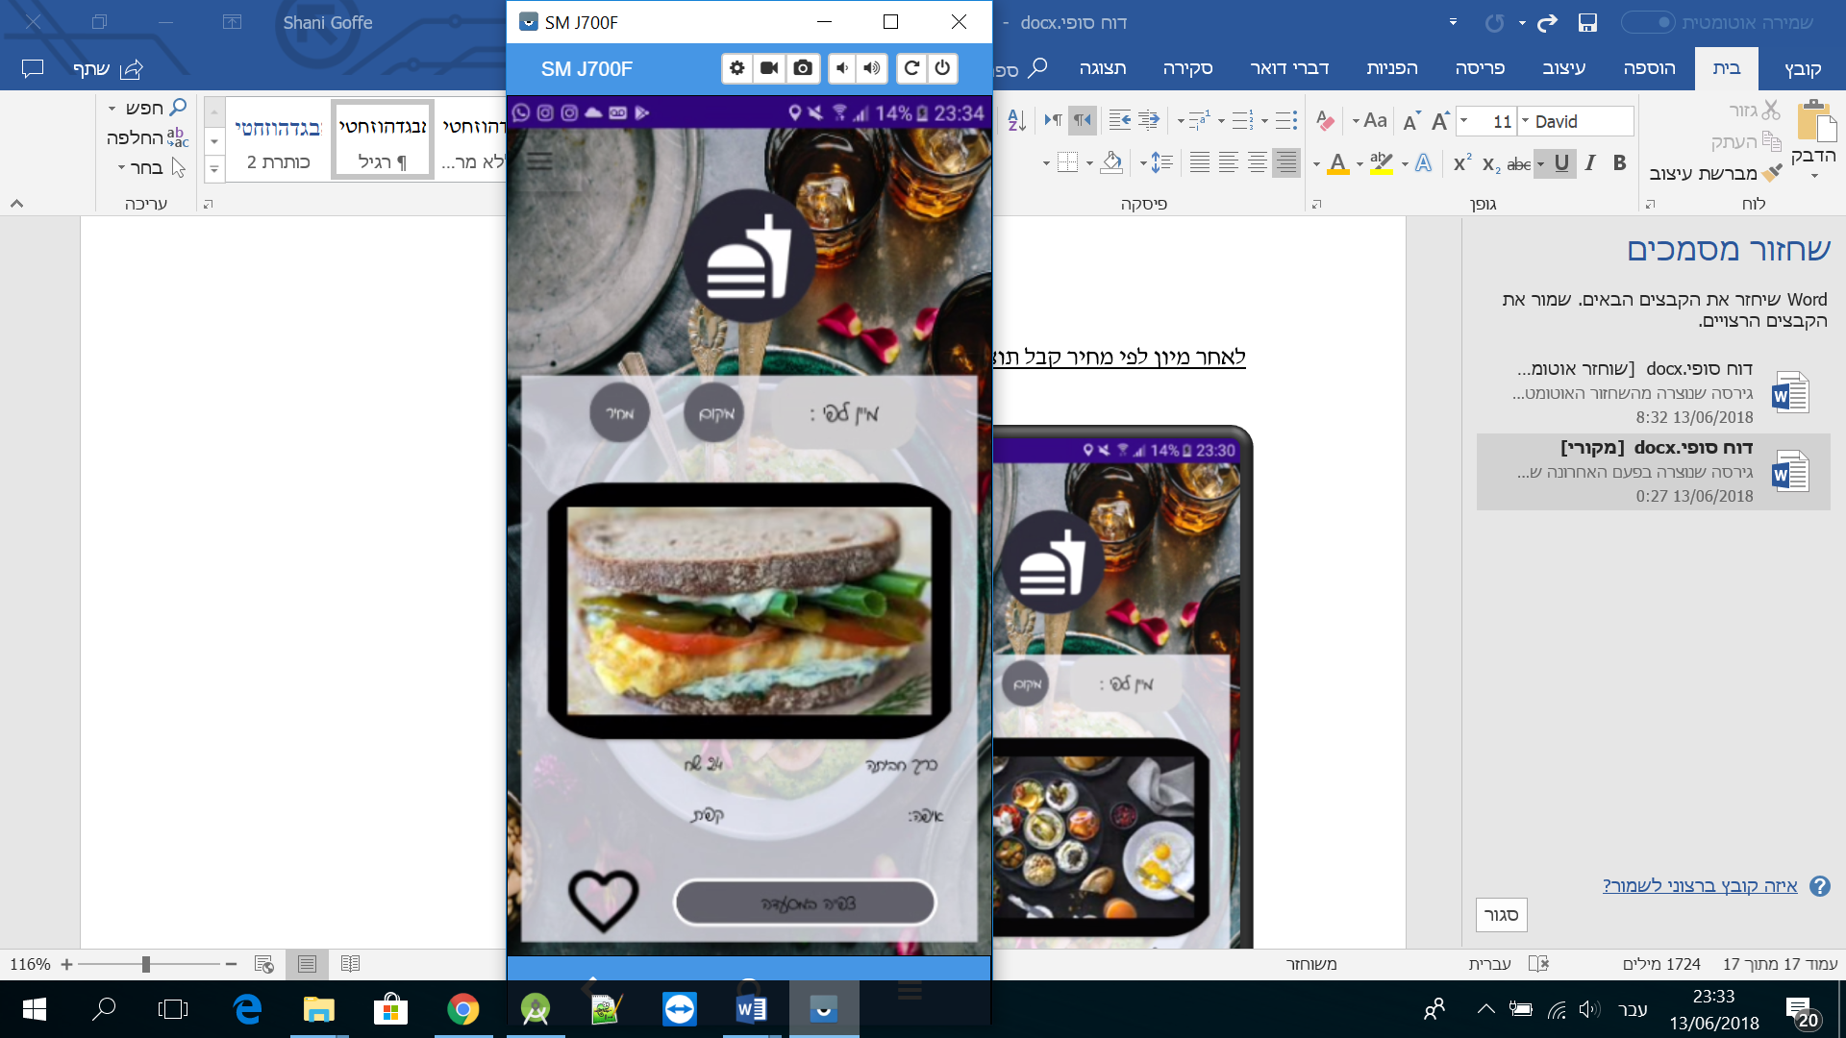

* **צפיה במסעדה**

מסך ימני מתאר לנו את המסעדה ופרטיה עם אופציות תצוגת תפריט וניווט למסעדה

מסך שמאלי ניתן לראות ניווט למסעדה

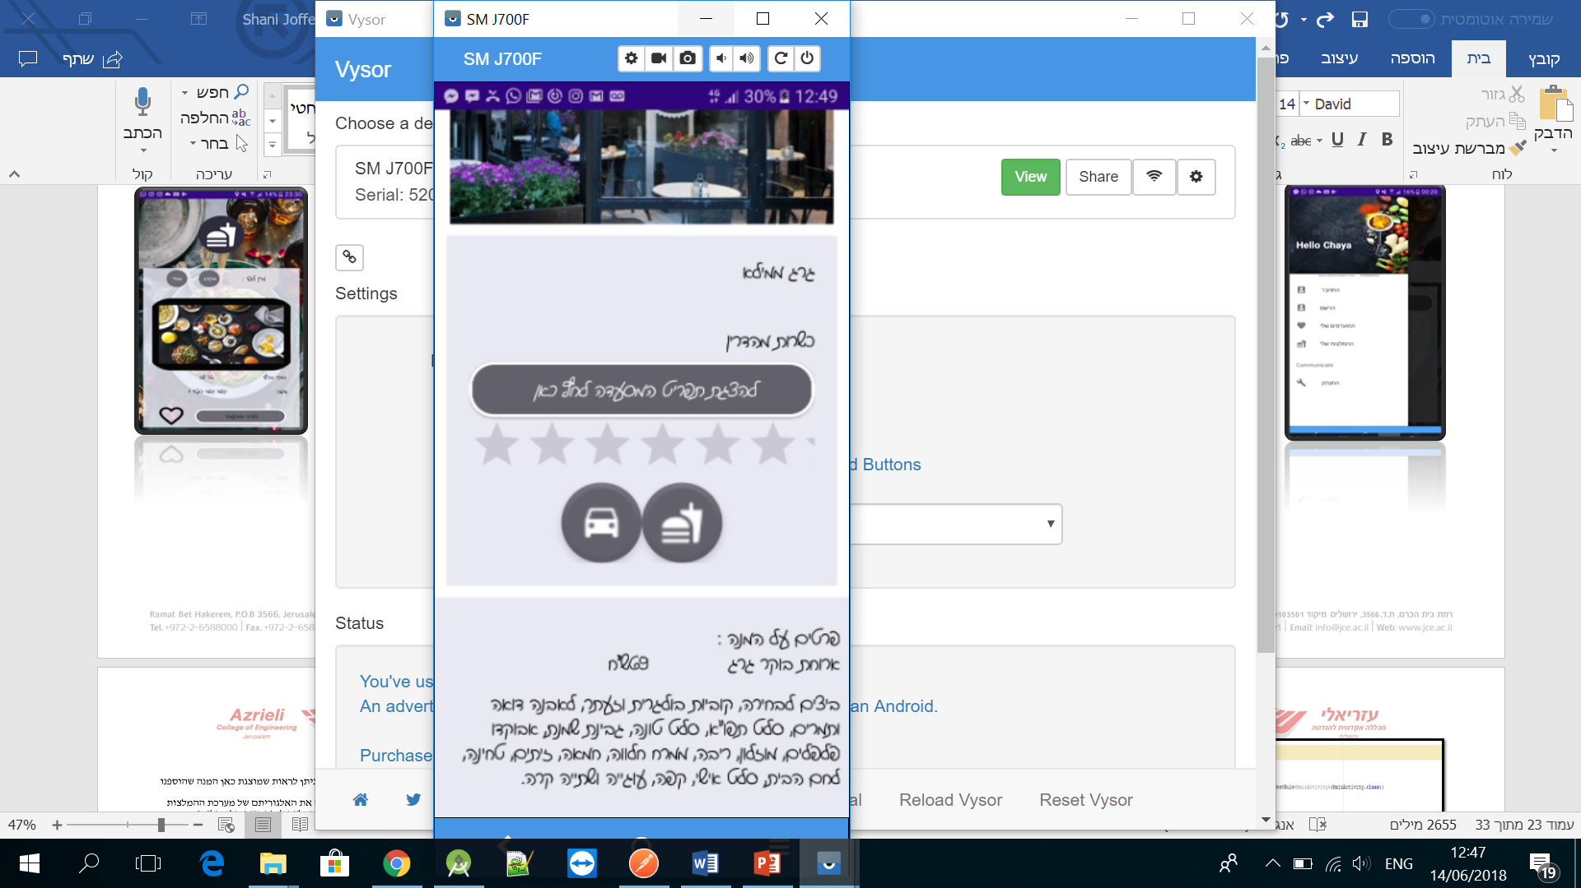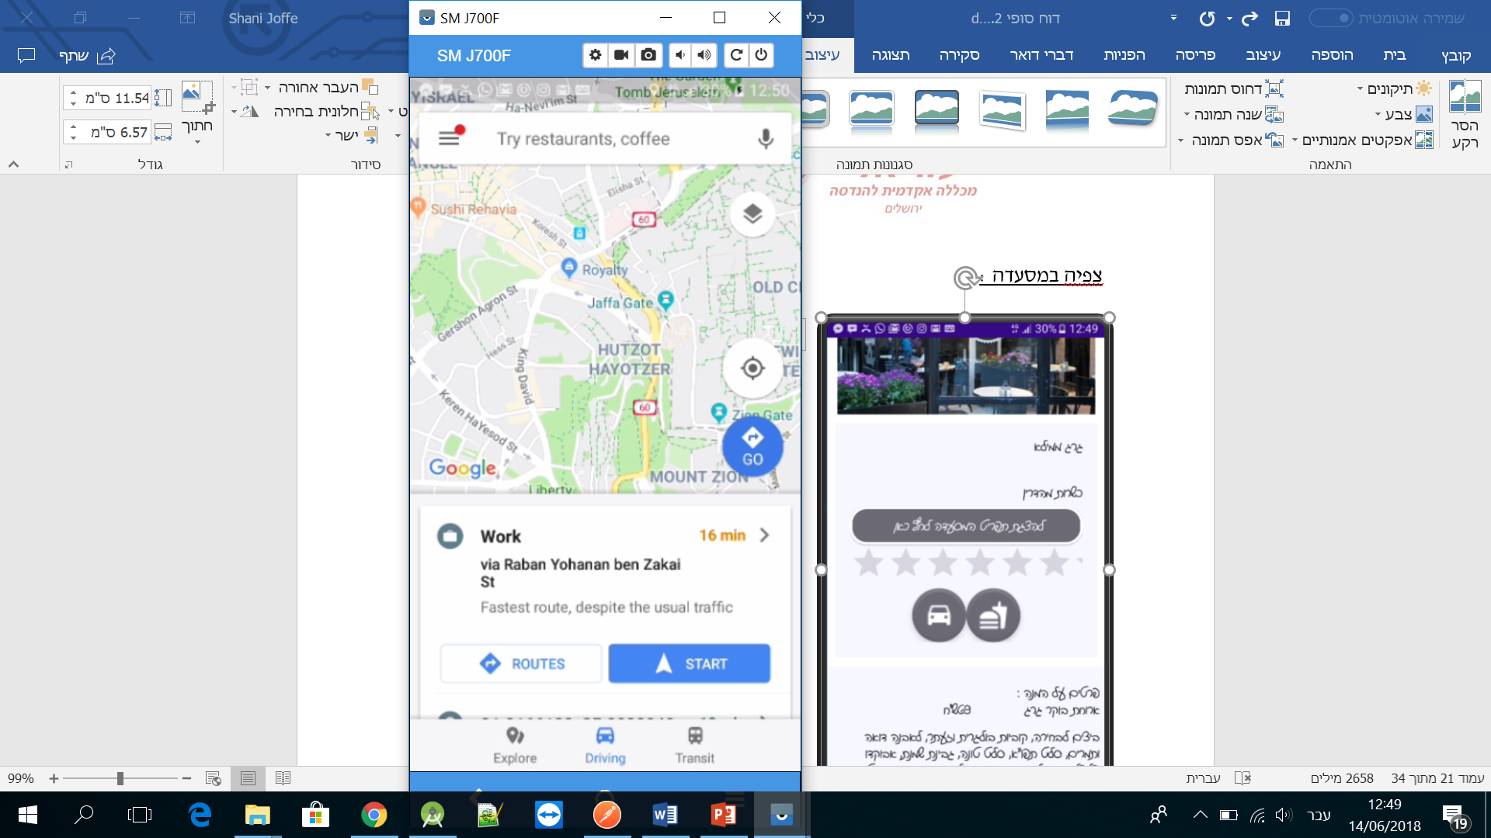

* **הוספה למועדפים**

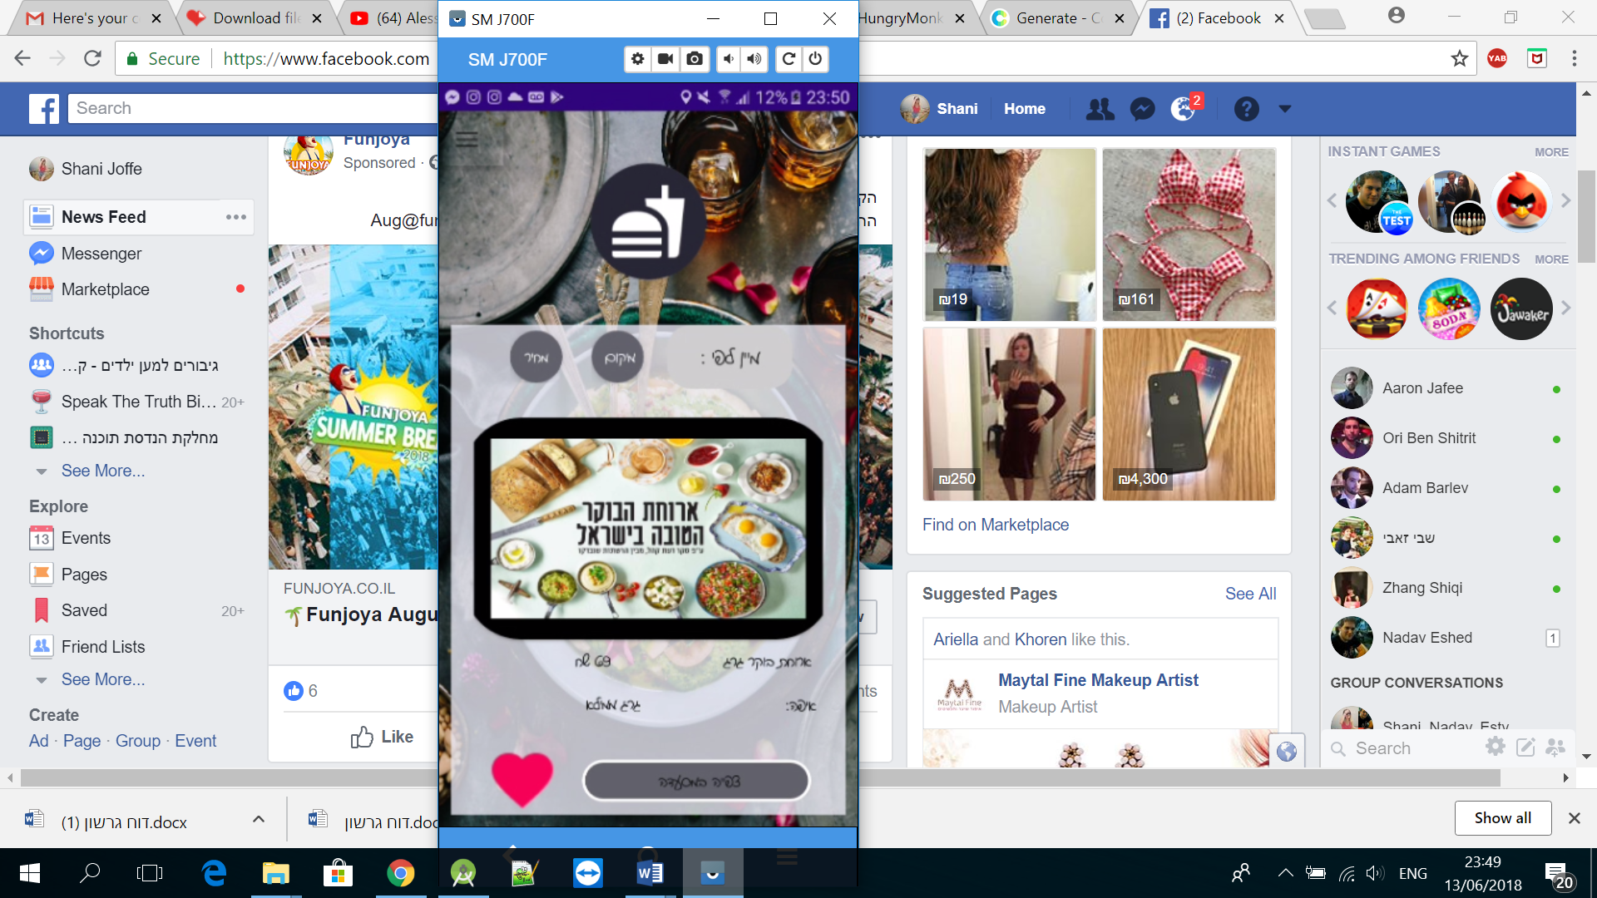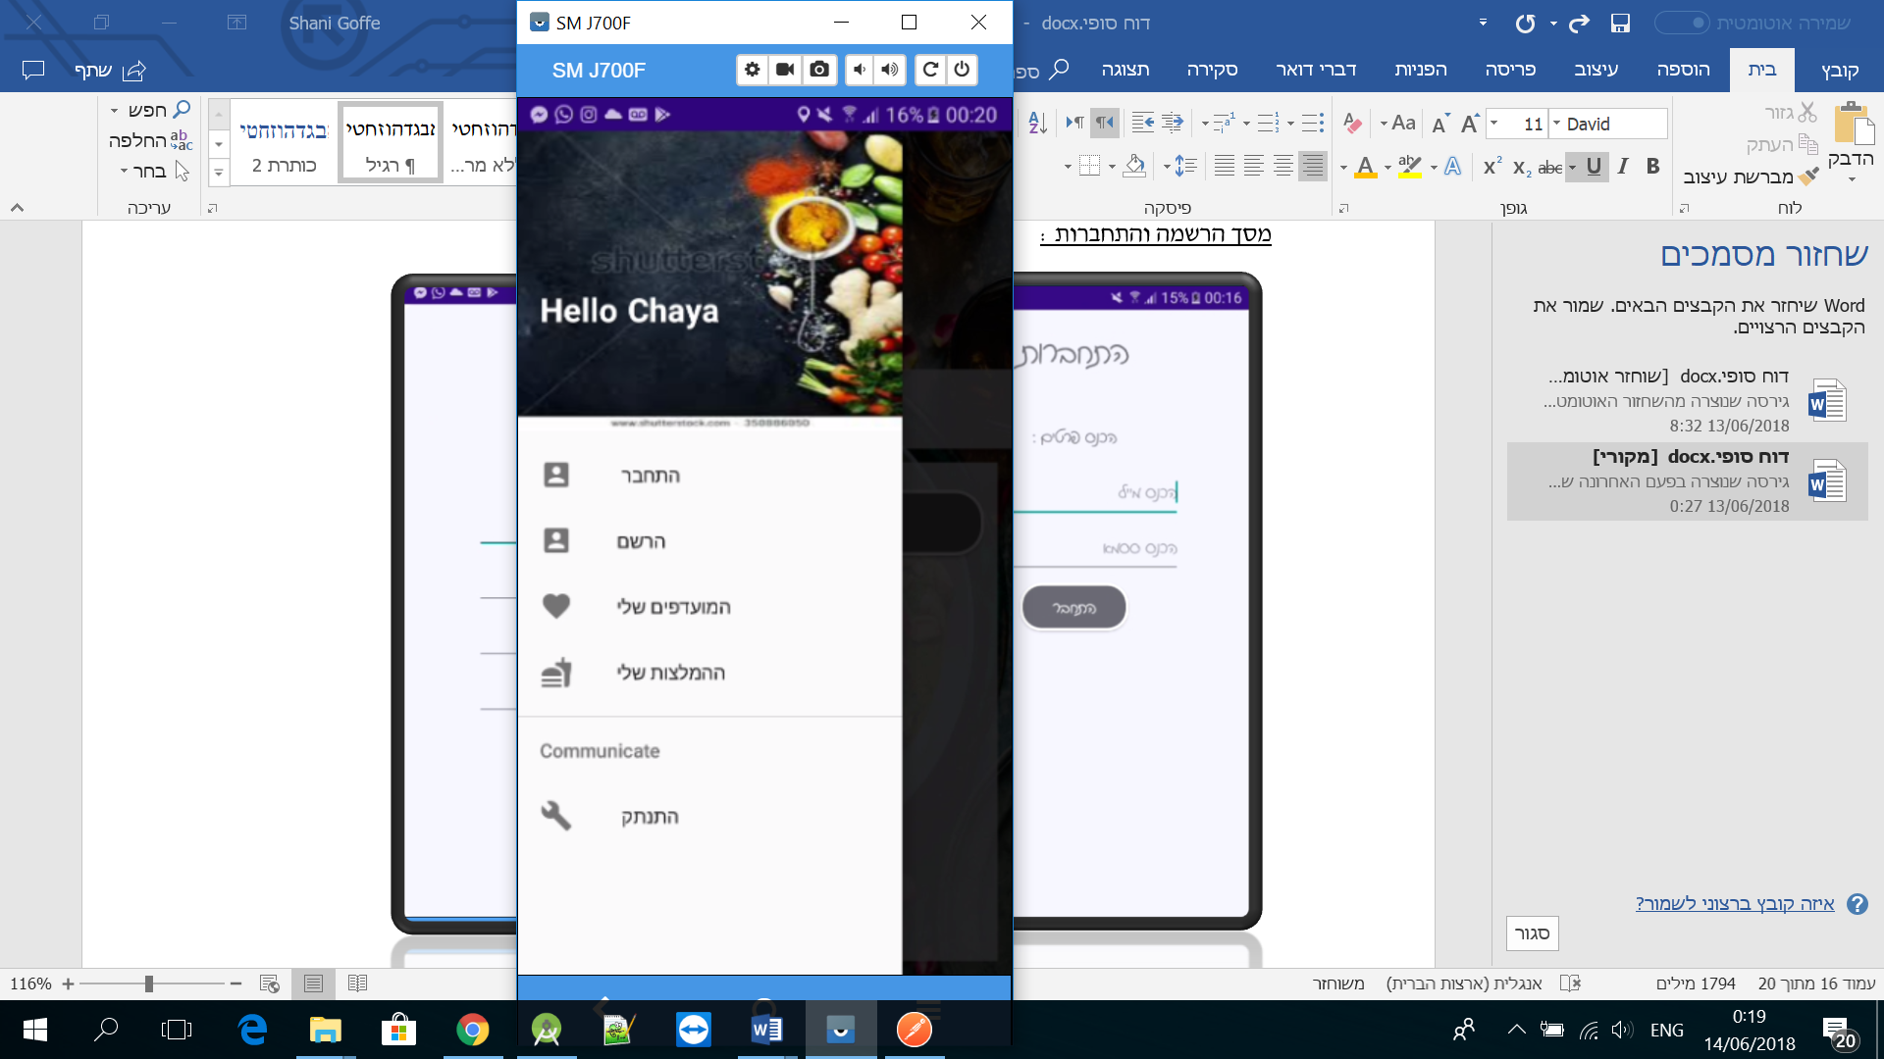

* מסך ימני- קיבלנו את תוצאות צפייה במועדפים -ניתן לראות שמוצגת כאן המנה שהוספנו כמועדפת .
* מסך שמאלי -מנה מומלצת -האפליקציה הפעילה את האלגוריתם של מערכת ההמלצות וניתן לראות שלאחר הפעלת האלגוריתם קיבלנו המלצה למנה בשם סלט חלומי .

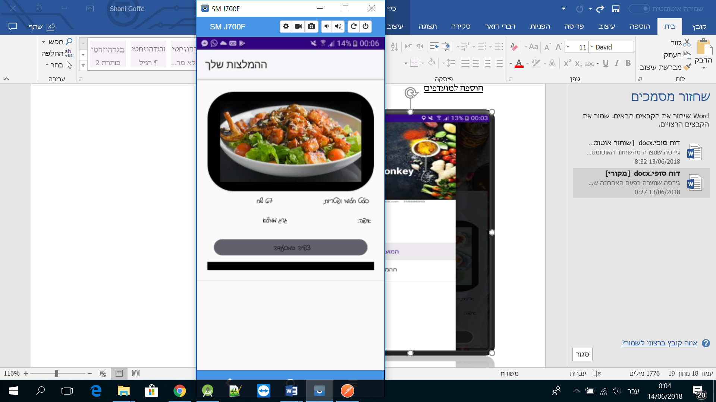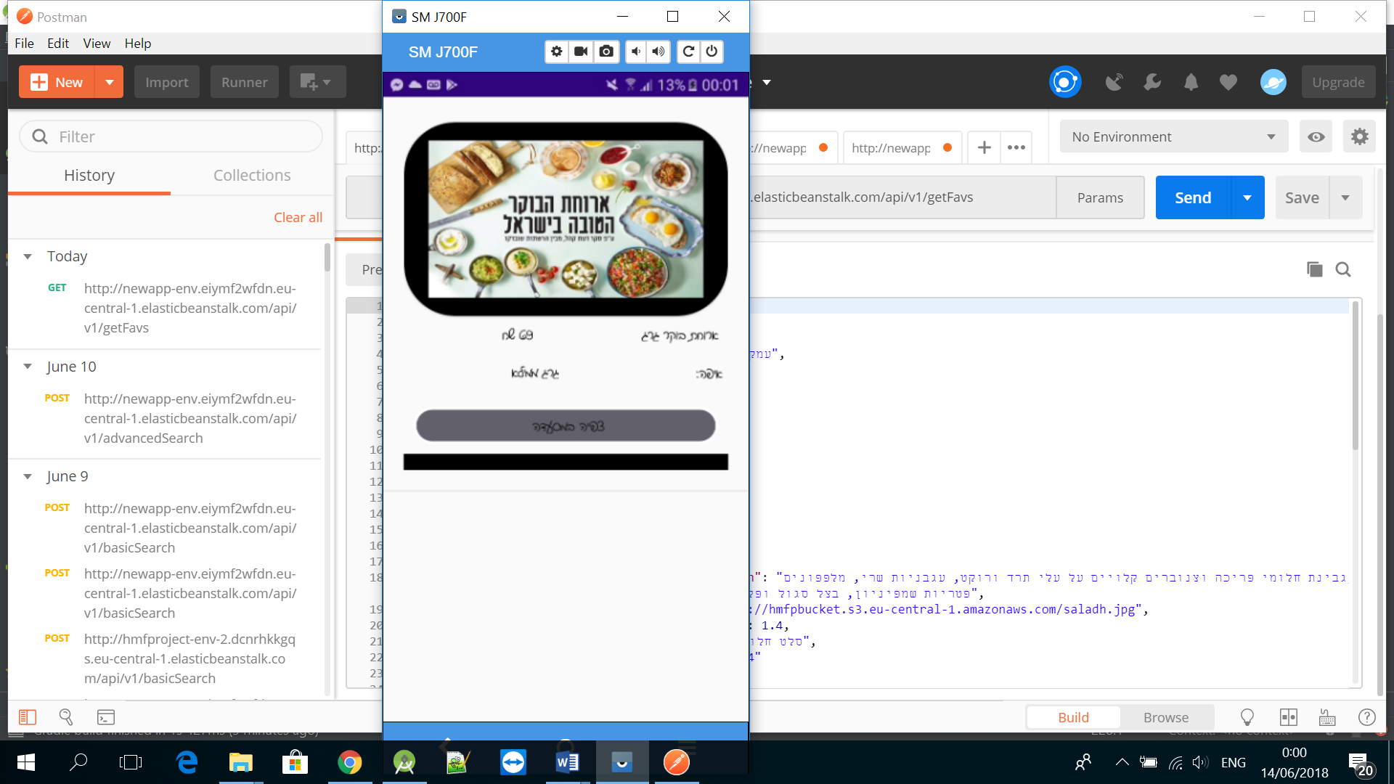

**תכנית בדיקות**

1.בדיקת הרשמה :

* נבדוק שכל הנתונים שהוכנסו אכן תקינים (מייל,ססמא).
* נבדוק שהמשתמש לא קיים במערכת.

במידה והייתה תקלה נוציא הודעה מתאימה למשתמש.

2.בדיקת התחברות :

* בדיקת ולידציה – נדבוק שהנתונים שהוכנסו תקינים (מייל וססמא)
* בדיקת התחברות – נבדוק שאכן נוצרה התחברות בין המשתמש למערכת.

בשני מקרים אלו במידה והיתה תקלה נוציא הודעה למשתמש .

3.בדיקת אימות נתוני חיפוש – בדיקת ולידציה על קלט מנה -נבדקו שהמשתמש אכן הזין טקסט ולא מספרים, במידה והיתה תקלה נוציא הודעה מתאימה למשתמש.

4.בדיקת אימות בקשה -נבדוק שאכן נשלח לשרת :סוג לחיפוש ו שם מנה .

5.בדיקת אימות תשובה מהשרת - נבדוק שאכן קיבלנו תוצאות תקינות מהשרת (נבדוק STATUS) מהשרת.

במידה והייתה תקלה נוציא הודעה למשתמש .

6.הוספה למועדפים-נבדוק שהמנה אכן נשלחה לשרת ונוציא הודעה מתאימה למשתמש שאכן ידע שמנה זו הוספה למועדפים .

7.צפיה במועדפים עבור משתמש קיים -נבדוק ש*רק* משתמש שקיים במערכת ומחובר מבקש לצפות במועדפים ,במידה והוא לא מחובר -נוציא הודעה מתאימה למשתמש.

8.צפייה במנות מומלצות - נבדוק ש*רק* משתמש שקיים במערכת ומחובר מבקש לצפות במנות ממולצות ,במידה והוא לא מחובר -נוציא הודעה מתאימה למשתמש.

9.הודעת התנתקות – נבדוק שהמשתמש אכן נותן מין המערכת ונוודא לעדכן את המשתמש על התנתקות.

**Test unit**- נבדוק ACTIVITY מסויים, נכתוב לו TEST ונריץ את הבדיקה. נראה האם ה ACTIVITYעובד באופן תקין כאשר הוא עצמאי.

לדוגמה:

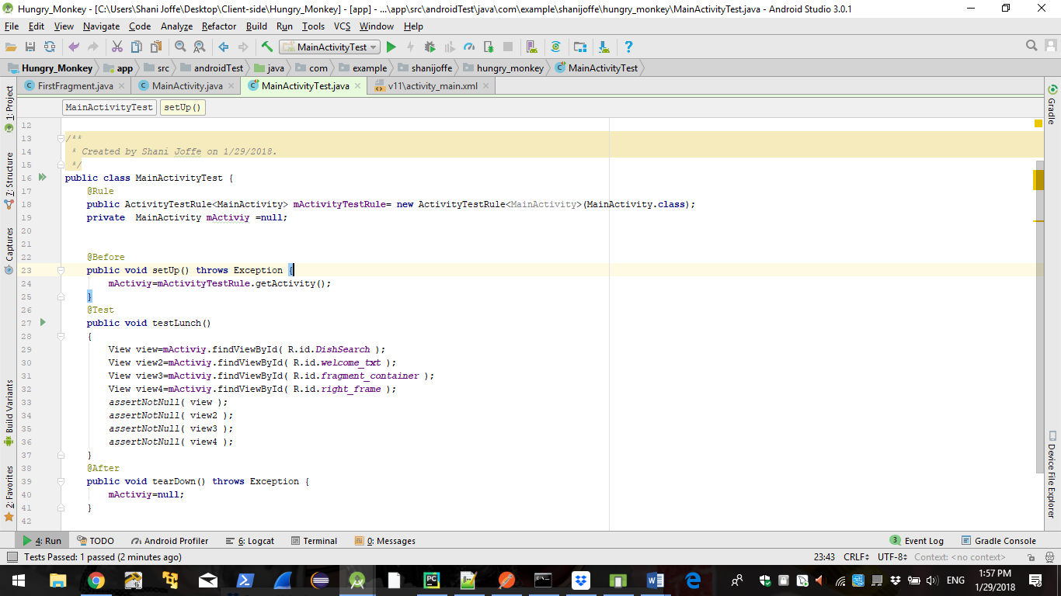

בדוגמה כאן אנו בודקים תקינות רכיבים בMainActivity.xml.

פלט: 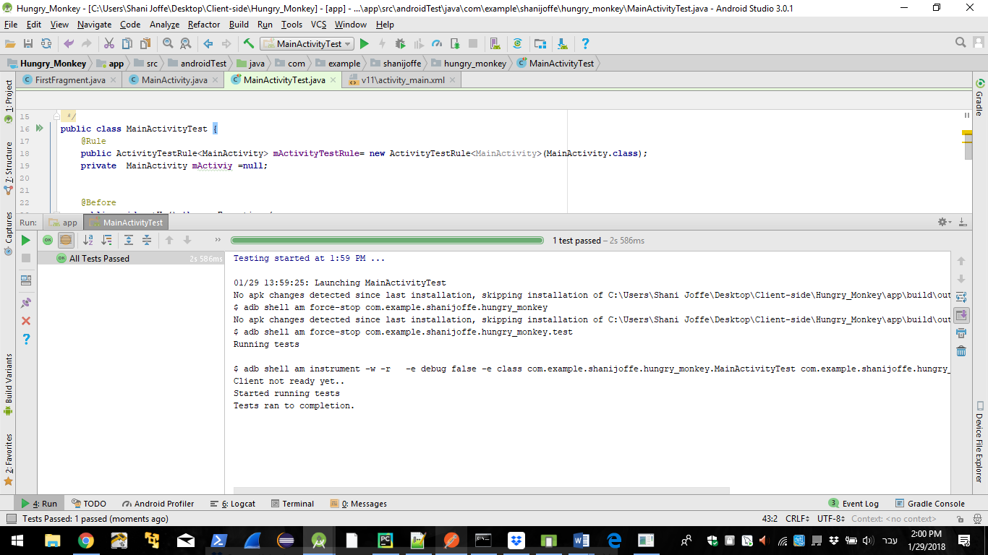

* בדיקת test unit- לבדיקת חיבור ל API של החיפוש הבסיסי תקין.

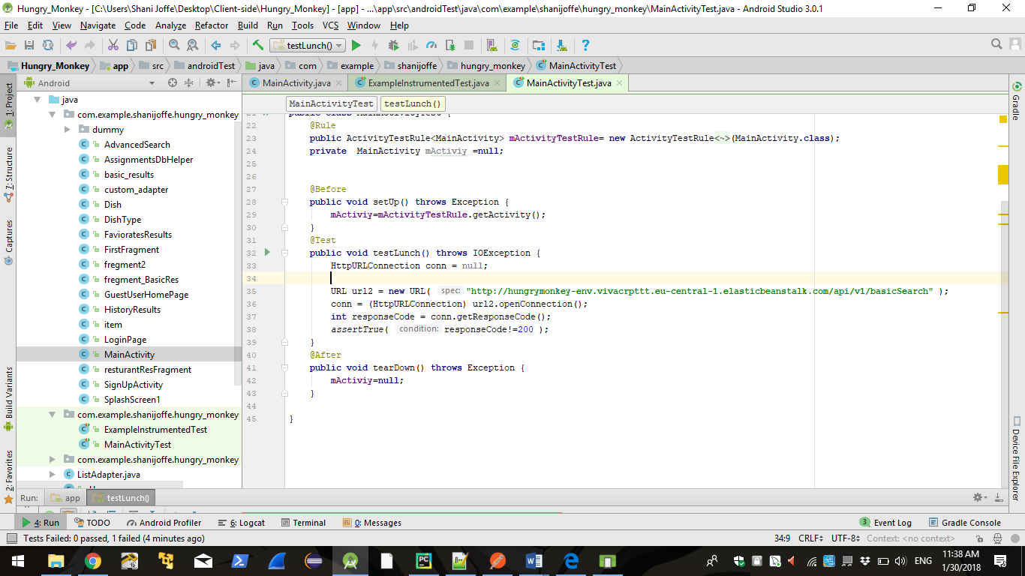

פלט:

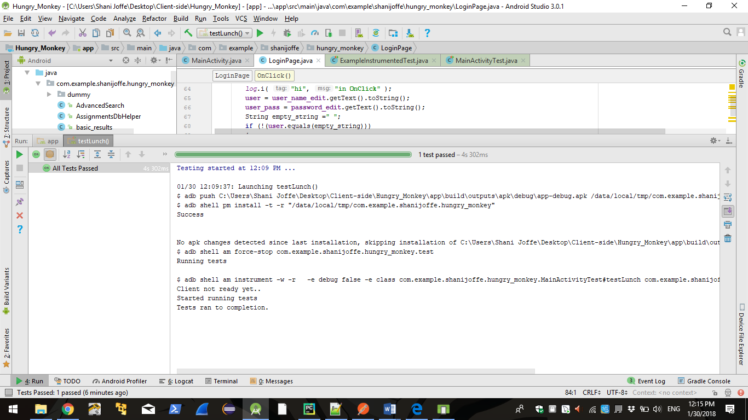

**בדיקת אינטגרציה**- בעיקר באפליקציית Android כאשר המידע שהוכנס בActivity אחד צריך להגיע ולהיבדק גם ב Activitiesאחרים. בדיקת האינטגרציה תבדוק שכל המידע עובד ביחד בצורה תקינה. בדיקה זו תעשה לאחר שאסיים את כל הבדיקות יחידה.

בתוך הLoginPage.activity -(דף התחברות באפליקציה ) : נבדוק שהמשתמש אכן הכניס שם משתמש וסיסמא .

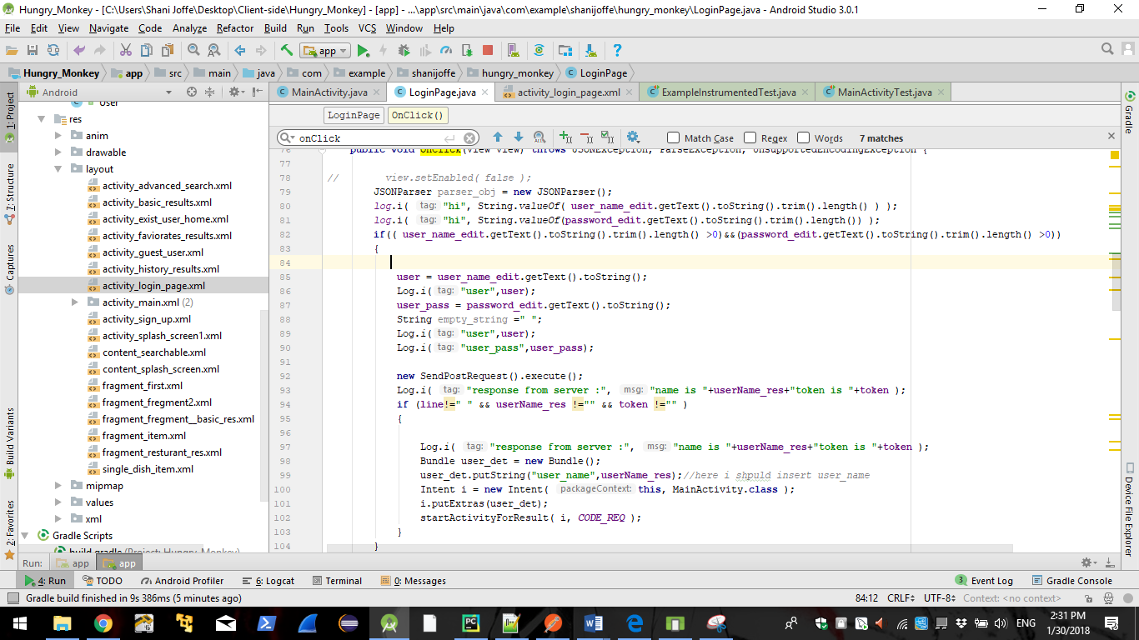

.

#### 5. סקירת עבודות דומות בספרות והשוואה

**יש כהיום מספר אפליקציות בשוק אשר עוזרות לנו למצוא מסעדה, אך הן לא מתמקדות בחיפוש מסעדות לפי שם/מנה. אנחנו באים לתת מענה לאותם אנשים שכן ירצו לחפש לפי מנה, וכמובן לשפר ולפשט את חווית המשתמש כמה שאפשר.**

**נבדקו מספר אפליקציות מתחרות, ואלה הן הבעיות שחווינו במהלך שימושן:**

* **אי אפשר לחפש מסעדות לפי שם מנה(zap rest).**
* **לא כל המסעדות באזור מוצגות(10ביס).**
* **מצריכה רישום, ובכללי קצת מסורבלת למשתמש הפשוט(10 ביס).**
* **אין מערכת המלצות לפי אינטרסים אישיים.**
* **חיפוש דל מאוד של מנות בארץ(foodspotting)**

**להלן הקישורים לאפליקציות שנבדקו:**

* **Foodspotting**
* **10ביס**
* **zapRest**
* **איזי**

#### 6. רשימת ספרות \ ביבליוגרפיה

NodeJs-

<https://books.google.co.il/books?id=8kTCAwAAQBAJ&printsec=frontcover&dq=nodejs&hl=iw&sa=X&ved=0ahUKEwj6qLCfq7bXAhWNDewKHe21ASkQ6AEILzAB#v=onepage&q=nodejs&f=false>.

Elasticsearch DB-

<https://books.google.co.il/books?id=v08oDwAAQBAJ&printsec=frontcover&dq=elasticsearch&hl=iw&sa=X&ved=0ahUKEwiatLDBq7bXAhXE16QKHUyxAC4Q6AEINTAC#v=onepage&q=elasticsearch&f=false>.

AndroidStudio

<https://books.google.co.il/books?id=9ukkDQAAQBAJ&printsec=frontcover&dq=android+studio&hl=iw&sa=X&ved=0ahUKEwjftvbjq7bXAhXPzaQKHT8qBYYQ6AEIOzAC#v=onepage&q=android%20studio&f=false>.

#### 6. נספחים

### 9.1. תרשים **Sequence Diagram**

התרשים הבא מתאר את ה - Use Case של כניסת משתמש קיים וצפייה במועדפים שלו ובצפיה במנות הממלצות לו.

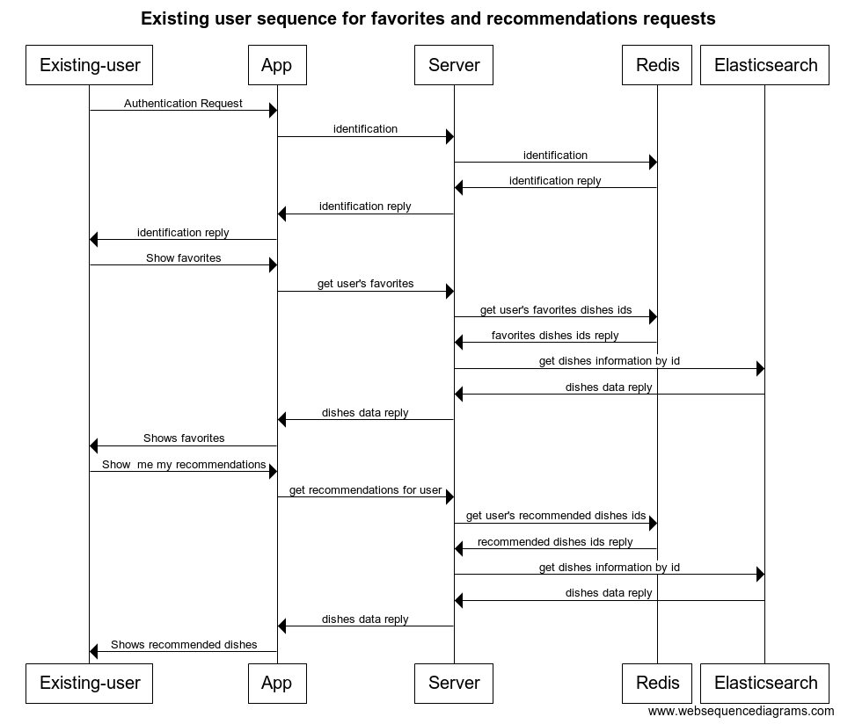

### 9.2. תרשים UML

להלן תרשים סיכום UML-י של מספר תרחישי השימוש במערכת:

* שימוש בממשק הניהול לבעלי המסעדות:

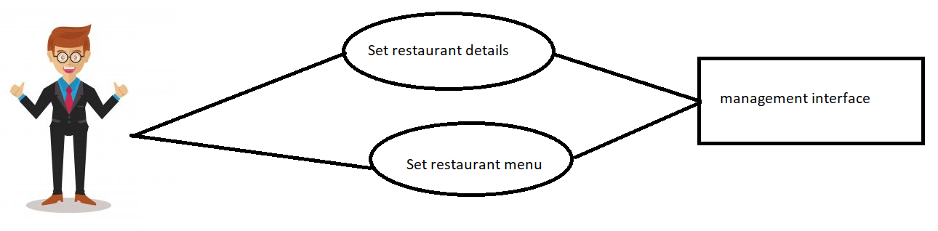

* שימוש באפליקציה במצב אורח/משתמש

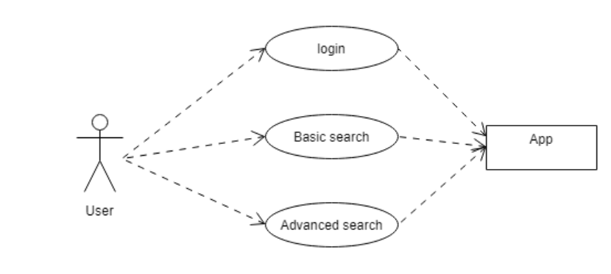

* שימוש באפליקציה חיפוש בסיסי ומתקדם :

בקשה לקבלת מיקום נוכחי משירותי ענן של

google



הזנת שם של מנה בחיפוש עם אופציה להזנת פרמטרים נוספים

שליחת שם המנה מיקום ופרמטרים נוספים לשרת



שליחת רשימת מנות במסעדות באזור כולל הפרטים על מסעדה ומנה

* שימוש באפליקציה -בקשה לצפיה במנות ממולצות :

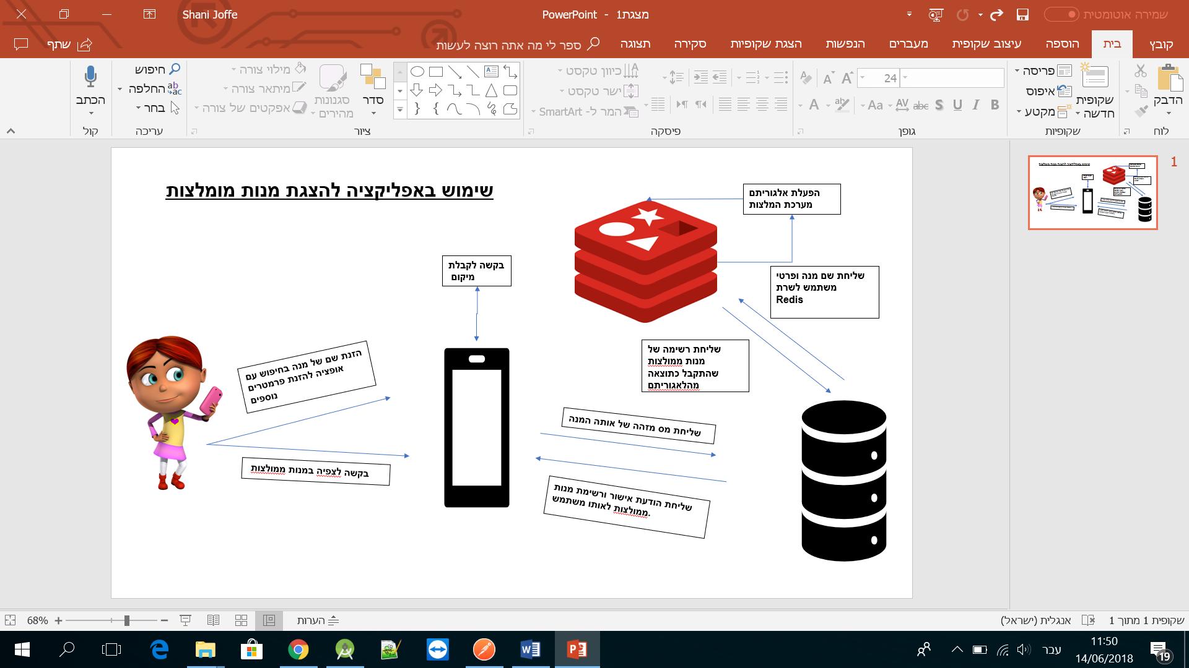

##### Sabstract

Recently, we can see that the desire to go out to eat is only growing, and according to statistical findings it can be concluded that in order to find a restaurant’s to eat in, people insert in Google names of dishes rather than the restaurant names themselves.

In addition, you can see that a large number of people also tend to search in restaurant menus in order to see the particular dish.

##### Therefore, the main factor here: the name of the dish in the menu.

##### The project contains a very important part : a Web-based interface to insert dishes and produce a menu for restaurant owners In addition, when people are looking for a certain dish they will go through menus of the same restaurant first due the fact that it is important for them to check the price of a dish, so we add the price factor. In addition, there are many people who want to eat nearby but sometimes for the a certin dish they are also willing to travel far.

##### hence the factor location is also taken into account.

##### If the user likes a certain dish he will want to keep it aside so we also want to take into account the dishes the user liked.

So far we have - hungry users, names of dishes in the menu of a particular restaurant, location, price as important factors. And favorite dishes.

Another thing to consider - this is the part of recommendations - many people today do not have much to start to choose what to eat, this phenomenon is reflected in television shows you can see that revolutionized the world of cinema. Why? people like to choose and recommend things for them.

And that's why we decided to put in here an equally important factor that is a set of recommendations (!).

So we have hungry users, names of dishes in the menus of restaurants, location, price, favorite dishes, and a set of recommendations.

You can specify that app usage gives both the user and advertising element for restaurant owners.

And so we are actually making sure to give our hungry user the quick, smart, and as abstract solution as possible in the interests of restaurant owners.